107學年至少辦理1場次防災教育參訪活動
臺北市立北投國民中學活動成果紀錄表（一）
活動名稱 | 八年級參觀臺北市立天文教育科學館 | 時間 | 108年5月15日13：00-16：00
地點 | 臺北市立天文教育科學館 | 對象 | 八年級師生
活動概述：本校配合市府政策辦理八年級參觀臺北市立天文教育科學館，館內各項展覽豐富，如劇烈天氣是指大氣狀態在短期內的劇烈變化，例如打雷降雨、強風暴雨等。絕大多數的劇烈天氣現象都發生在對流層，而洪水、颶風、龍捲風和雷電等劇烈天氣的形成都和積雨雲有關，在不同狀態與環境下，會造成不同程度的災害。學生透過展示的觸控螢幕來觀看洪水、颶風、龍捲風、大雷雨、熱浪和雷電等劇烈天氣型態，了解它們的成因與危害。
活動照片
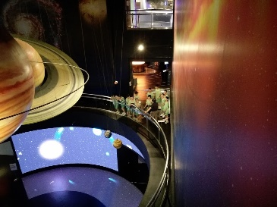 | 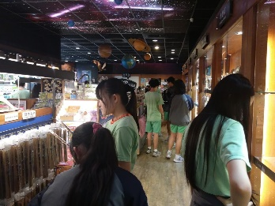
說明：參觀天文館 | 說明：參觀天文館
說明：劇烈天氣的介紹 | 說明：天氣的解析

臺北市立北投國民中學活動成果紀錄表（二）
活動名稱 | 九年級校外教學 | 時間 | 107年9月12日-14日
地點 | 高雄十鼓文化園區、  義大世界 | 對象 | 九年級師生
活動概述：本校舉辦九年級校外教學時，會讓同學先在遊覽車內觀看逃生影片，下車後每車領隊教導學生做逃生演練、進入飯店室內時也會介紹逃生要領，讓同學了解如何緊急避難。
活動照片
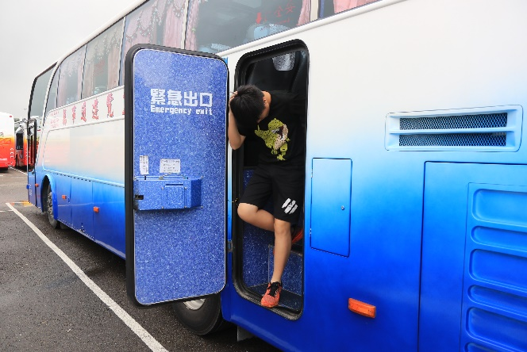 | 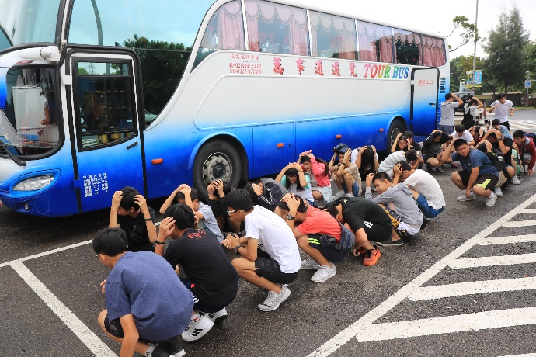
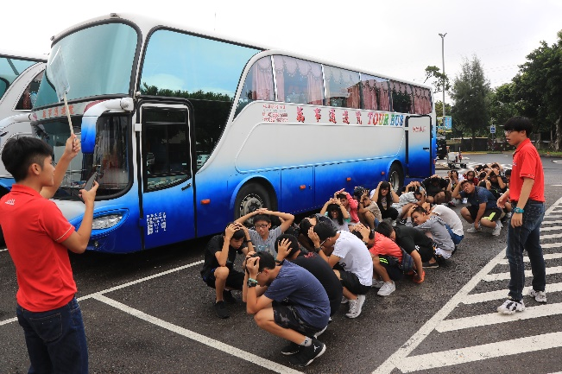 | 